Český svaz chovatelů  Sdružení chovatelů koček - Plemenná kniha  pí. Alice Šimková  Maškova 3, 182 53 Praha 8, tel. 284 683 440, fax 284 681 451 | 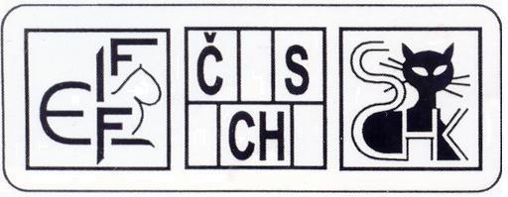

ŽÁDOST O PŘIZNÁNÍ TITULU:

DISTINGUISHED MERIT
(DM)

kocourovi/kočce*: ____________________________________________________________

datum narození: _________________________ (CZ)ČSCH LO/RIEX: __________________

jméno majitele, adresa (vč. PSČ), telefon : _________________________________________

___________________________________________________________________________

členství v ZO: ____________________________________________________________________________

jméno zvířete | EMS | přiznaný titul
KOKARDU objednávám* neobjednávám*
*) nehodící se škrtněte

K přiznání titulu Distinguished Merit (DM) je třeba, aby min. 10-ti (kocour) / 5-ti (kočka) jeho potomkům byl již přiznán titul IC nebo IP nebo DM.

Prohlašuji, že uvedené údaje jsou pravdivé. Kopie přiznaných titulů přikládám.

V ____________________________________ dne _____________________________

Podpis žadatele: ___________________________________________________________

